Unione Regionale delle Camere di Commercio Industria,
Artigianato e Agricoltura della Lombardia

CONSIGLIO
Lecco, 26 novembre 2013 – ore 13.00



Sono presenti i Signori:

PRESIDENTE | Francesco Bettoni, Presidente Unioncamere Lombardia e Camera di Commercio di Brescia

COMPONENTI | Giovanni Paolo Malvestiti, Presidente Camera di Commercio di Bergamo  Paolo De Santis, Presidente della Camera di Commercio di Como  Vico Valassi, Presidente della Camera di Commercio di Lecco  Alessandro Zucchetti, Presidente della Camera di Commercio di Lodi  Carlo Zanetti, Presidente Camera di Commercio di Mantova  Giacomo de Ghislanzoni Cardoli, Presidente della Camera di Commercio di Pavia  Emanuele Bertolini, Presidente della Camera di Commercio di Sondrio  Renato Scapolan, Presidente della Camera di Commercio di Varese  Franco Nicefori, Membro di Giunta della Camera di Commercio di Bergamo  Osvaldo Ranica, Membro di Giunta della Camera di Commercio di Bergamo  Andrea Camesasca, Membro di Giunta della Camera di Commercio di Como  Giovanni Carmignani, Membro di Giunta della Camera di Commercio di Como  Mauro Frangi, Membro di Giunta della Camera di Commercio di Como  Giuseppe Ciresa, Membro di Giunta della Camera di Commercio di Lecco  Arnaldo Redaelli, Membro di Giunta della Camera di Commercio di Lecco  Vittorio Boselli, Membro di Giunta della Camera di Commercio di Lodi  Pasquale Di Bello, Membro di Giunta della Camera di Commercio di Lodi  Mauro Sangalli, Membro di Giunta della Camera di Commercio di Lodi  Alberto Righi, Membro di Giunta della Camera di Commercio di Mantova  Ettore Tosoni, Membro di Giunta della Camera di Commercio di Mantova  Giovanni Benedetti, Membro di Giunta della Camera di Commercio di Milano  Erica Corti, Membro di Giunta della Camera di Commercio di Milano  Vincenzo Mamoli, Membro di Giunta della Camera di Commercio di Milano  Elena Angioli, Membro di Giunta della Camera di Commercio di Monza Brianza  Giovanni Barzaghi, Membro di Giunta della Camera di Commercio di Monza Brianza  Walter Mariani, Membro di Giunta della Camera di Commercio di Monza Brianza  Enrico Origgi, Membro di Giunta della Camera di Commercio di Monza Brianza  Tiziano Tenca, Membro di Giunta della Camera di Commercio di Monza Brianza  Marco Viganò, Membro di Giunta della Camera di Commercio di Monza Brianza  Pietro Ferretti, Membro di Giunta della Camera di Commercio di Pavia  Giovanni Merlino, Membro di Giunta Camera di Commercio di Pavia  Graziella Roncati Pomi, Membro di Giunta Camera di Commercio di Varese

Sono inoltre presenti i Signori:
Emanuele Prati, Segretario Generale della Camera di Commercio di Bergamo
Giuliano Caramella, Segretario Generale della Camera di Commercio di Como
Maria Grazia Cappelli, Segretario Generale f.f. della Camera di Commercio di Cremona
Rossella Pulsoni, Segretario Generale della Camera di Commercio di Lecco
Maria Paola Esposito, Segretario Generale della Camera di Commercio di Lodi
Marco Zanini, Segretario Generale della Camera di Commercio di Mantova
Renato Mattioni, Segretario Generale della Camera di Commercio di Monza Brianza
Federica Pasinetti, Segretario Generale della Camera di Commercio di Pavia
Marco Bonat, Segretario Generale della Camera di Commercio di Sondrio
Mauro Temperelli, Segretario Generale della Camera di Commercio di Varese
Enzo Rodeschini, Direttore Operativo di Unioncamere Lombardia
Damiano Zazzeron, Presidente del Collegio dei Revisori dei Conti di Unioncamere Lombardia

Sono assenti giustificati i Signori:
Gian Domenico Auricchio, Presidente della Camera di Commercio di Cremona
Carlo Sangalli, Presidente della Camera di Commercio di Milano
Carlo Edoardo Valli, Presidente della Camera di Commercio di Monza Brianza
Paolo Agnelli, Membro di Giunta della Camera di Commercio di Bergamo
Alberto Capitanio, Membro di Giunta della Camera di Commercio di Bergamo
Angelo Carrara, Membro di Giunta della Camera di Commercio di Bergamo
Giancarlo Colombi, Membro di Giunta della Camera di Commercio di Bergamo
Patrizio Fattorini, Membro di Giunta della Camera di Commercio di Bergamo
Alberto Paccanelli, Membro di Giunta della Camera di Commercio di Bergamo
Luigi Trigona, Membro di Giunta della Camera di Commercio di Bergamo
Matteo Zanetti, Membro di Giunta della Camera di Commercio di Bergamo
Bortolo Agliardi, Membro di Giunta della Camera di Commercio di Brescia
Francesco Lechi, Membro di Giunta della Camera di Commercio di Brescia
Carlo Massoletti, Membro di Giunta della Camera di Commercio di Brescia
Alessio Merigo, Membro di Giunta della Camera di Commercio di Brescia
Marco Palvarini, Membro di Giunta della Camera di Commercio di Brescia
Giovanmaria Rizzi, Membro di Giunta della Camera di Commercio di Brescia
Fulvio Alvisi, Membro di Giunta della Camera di Commercio di Como
Attilio Briccola, Membro di Giunta della Camera di Commercio di Como
Valentino Carboncini, Membro di Giunta della Camera di Commercio di Como
Giorgio Carcano, Membro di Giunta della Camera di Commercio di Como
Ruggero Spinelli, Membro di Giunta della Camera di Commercio di Como
Nello Parravicini, Membro di Giunta della Camera di Commercio di Como
Roberto Biloni, Membro di Giunta della Camera di Commercio di Cremona
Giuseppe Bini, Membro di Giunta della Camera di Commercio di Cremona

Sonia Cantarelli, Membro di Giunta della Camera di Commercio di Cremona
Giuseppe Capellini, Membro di Giunta della Camera di Commercio di Cremona
Giuseppe Ghisani, Membro di Giunta della Camera di Commercio di Cremona
Massimo Rivoltini, Membro di Giunta della Camera di Commercio di Cremona
Costante Arosio, Membro di Giunta della Camera di Commercio di Lecco
Giovanni Maggi, Membro di Giunta della Camera di Commercio di Lecco
Carlo Gendarini, Membro di Giunta della Camera di Commercio di Lodi
Claudia Rinaldi, Membro di Giunta della Camera di Commercio di Lodi
Giuseppe Rossi, Membro di Giunta della Camera di Commercio di Lodi
Giuliano Toninelli, Membro di Giunta della Camera di Commercio di Lodi
Giancarlo Bonamenti, Membro di Giunta della Camera di Commercio di Mantova
Ugo Ferrarini, Membro di Giunta della Camera di Commercio di Mantova
Ercole Montanari, Membro di Giunta della Camera di Commercio di Mantova
Andrea Pagliari, Membro di Giunta della Camera di Commercio di Mantova
Fabio Paloschi, Membro di Giunta della Camera di Commercio di Mantova
Massimo Rossato, Membro di Giunta della Camera di Commercio di Mantova
Stefano Speziali, Membro di Giunta della Camera di Commercio di Mantova
Claudio De Albertis, Membro di Giunta della Camera di Commercio di Milano
Bruno Ermolli, Membro di Giunta della Camera di Commercio di Milano
Massimo Ferlini, Membro di Giunta della Camera di Commercio di Milano
Valter Galbusera, Membro di Giunta della Camera di Commercio di Milano
Alberto Meomartini, Membro di Giunta della Camera di Commercio di Milano
Enrico Migliavacca, Membro di Giunta della Camera di Commercio di Milano
Federica Maria Ortalli, Membro di Giunta della Camera di Commercio di Milano
David Bevilacqua, Membro di Giunta della Camera di Commercio di Monza Brianza
Massimo Maria Andrea Manelli, Membro di Giunta della Camera di Commercio di Monza Brianza
Renato Mariani, Membro di Giunta della Camera di Commercio di Monza Brianza
Giuseppe Paolo Meregalli, Membro di Giunta della Camera di Commercio di Monza Brianza
Paolo Bianchi, Membro di Giunta della Camera di Commercio di Pavia
Stefano Luigi Bellati, Membro di Giunta della Camera di Commercio di Pavia
Marialisa Boschetti, Membro di Giunta della Camera di Commercio di Pavia
Alberto Cazzani, Membro di Giunta della Camera di Commercio di Pavia
Giuseppe Daidone, Membro di Giunta della Camera di Commercio di Pavia
Giuseppe Ghezzi, Membro di Giunta della Camera di Commercio di Pavia
Piero Maccarini, Membro di Giunta Camera di Commercio di Pavia
Loretta Credaro, Membro di Giunta della Camera di Commercio di Sondrio
Marino Del Curto, Membro di Giunta della Camera di Commercio di Sondrio
Cristina Galbusera, Membro di Giunta della Camera di Commercio di Sondrio
Gionni Gritti, Membro di Giunta della Camera di Commercio di Sondrio
Alberto Marsetti, Membro di Giunta della Camera di Commercio di Sondrio
Stefano Masanti, Membro di Giunta della Camera di Commercio di Sondrio
Giuseppe Albertini, Membro di Giunta della Camera di Commercio di Varese
Riccardo Comerio, Membro di Giunta Camera di Commercio di Varese
Fernando Fiori, Membro di Giunta della Camera di Commercio di Varese
Fabio Lunghi, Membro di Giunta della Camera di Commercio di Varese
Massimo Ziletti, Segretario Generale della Camera di Commercio di Brescia
Pier Andrea Chevallard, Segretario Generale della Camera di Commercio di Milano e Segretario Generale di Unioncamere Lombardia
Roberto Fedegari, Revisore dei Conti di Unioncamere Lombardia
Simone Bruno, Revisore dei Conti di Unioncamere Lombardia

Constatata la presenza del numero legale, assume la Presidenza il dottor Francesco Bettoni Presidente dell’Unione Regionale, Segretario è il dottor Enzo Rodeschini.

ORDINE DEL GIORNO |  | Numero Delibera | Numero Pagina | Numero  Allegato
1 | Approvazione verbale precedente seduta | 5 | 6
2 | Programma di Attività 2014: approvazione | 6 | 6 | 1
3 | Bilancio Preventivo 2014: approvazione | 7 | 7 | 2-3-4-5
4 | Linee strategiche e Preventivo Economico per il triennio 2014-2016: approvazione | 8 | 9 | 6-7-8
 | Varie ed eventuali

1) Approvazione verbalE precedentE sedutA del 23 aprile 2013

DELIBERA N. 5

Il Presidente riferisce che in data 9 maggio 2013 si è provveduto a trasmettere copia del verbale della seduta di Consiglio tenutasi lo scorso 23 aprile 2013 per il benestare o per conoscere eventuali osservazioni.
Non emergendo osservazioni il Consiglio all’unanimità

delibera

- di approvare il verbale della seduta del 23 aprile 2013.

2) PROGRAMMA DI ATTIVITÀ 2014: APPROVAZIONE

DELIBERA N. 6

Il Presidente riferisce che la Giunta nella seduta del 12 novembre 2013 con provvedimento n. 28 ha deliberato di sottoporre alla approvazione del Consiglio le Linee programmatiche 2014, così come risultano nell’allegato 1.
Il particolare il Programma di attività 2014 evidenzia la presenza di due importanti fattori di novità nello scenario lombardo:
- un quadro congiunturale che già a fine 2013 presenta – in particolare per la Lombardia – segnali di svolta verso variazioni positive della produzione industriale e del PIL; variazioni sicuramente contenute e non tali da far prevedere un veloce recupero delle perdite degli scorsi anni, ma in ogni caso caratterizzate dal segno positivo, grazie alla dinamica della domanda mondiale e a una prima cauta ripresa della domanda interna;
- le opportunità e gli stimoli offerti da Expo 2015 e il positivo impatto sulle attese e sul sentiment di molti operatori e imprenditori; sempre più l’esposizione internazionale viene vista nei sui effetti di lungo periodo – se il sistema lombardo saprà cogliere questa storica occasione – oltre che negli effetti immediati in termini di stimolo alla domanda di beni e servizi per la preparazione e la gestione dell’evento.
Su questi elementi di contesto si innesta l’azione del Sistema camerale in favore dello sviluppo della competitività lombarda, con specifiche indicazioni di priorità che il Programma 2014 identifica in quattro ambiti strategici:
- la forte e piena valorizzarne di Expo 2015 quale “driver” dello sviluppo e della crescita del “Sistema Lombardia”, in una logica trasversale rispetto ai diversi ambiti di policy (internazionalizzazione, innovazione, attrattività, sostenibilità ecc.) e volta a rafforzarne il posizionamento competitivo sul mercato mondiale;
- l’accentuazione, nell’azione di supporto alla competitività d’impresa, degli impegni in favore dell’innovazione, anche come fattore di stimolo e supporto all’internazionalizzazione, dello sviluppo del capitale umano, per produrre e “applicare” innovazione, del credito, per rendere possibile alle imprese gestire con efficacia i flussi di liquidità e gli investimenti;
- lo sviluppo della competitività e dell’attrattività territoriale, con particolare attenzione a temi cruciali quali lo sviluppo del turismo, in termini di attrattività come di accoglienza, degli investimenti esteri e delle dotazioni infrastrutturali;
- l’ulteriore crescita del carattere di “rete” del Sistema camerale lombardo, anche come esito della diffusione e del consolidamento di logiche ed esperienze di “associazione” sia nelle attività di funzionamento e di erogazione dei servizi anagrafico-certificativi, sia in quelle di natura promozionale.
A partire da questi orientamenti, il Programma 2014 articola un’ampia gamma di azioni e progetti che – lungo le diverse policy considerate – sostanzia più analiticamente il campo di impegni di Unioncamere Lombardia per il 2014; impegni, nel loro insieme, tesi a sostenere la capacità stessa del Sistema camerale lombardo di operare come “rete” istituzionale sempre più vicina alle esigenze di crescita delle imprese e dei territori lombardi.
Il Presidente propone infine l’approvazione delle Linee Programmatiche 2014 come risulta dall’allegato 1.
In considerazione di quanto sopra il Consiglio all’unanimità:
- sentita la premessa;
- preso atto dei documenti presentati ed allegati al presente provvedimento;
- preso atto della delibera n. 28 della Giunta del 12 novembre 2013;

delibera

- di approvazione la relazione sulle “Linee Programmatiche dell’Attività 2014” così come risulta dall’allegato 1 che forma parte integrante del presente provvedimento.

3) BILANCIO PREVENTIVO 2014: APPROVAZIONE
DELIBERA N. 7

Il Presidente riferisce che la Giunta nella seduta del 12 novembre 2013 con delibera n. 28 ha deliberato di sottoporre alla approvazione del Consiglio il Preventivo Economico 2014, il Preventivo Economico 2014 riclassificato come da D.M. del 23 marzo 2013 ed il prospetto delle previsioni di entrata e di spesa complessiva articolato per missioni e programmi, così come risultano nei documenti di dettaglio allegati 2, 3 e 4.
Con riferimento ai principali contenuti del Bilancio Preventivo 2014 in sintesi si evidenziano i punti seguenti:
- le entrate complessive sono pari ad € 12.932.000 (dato al quale si può aggiungere il saldo positivo della gestione non caratteristica, pari ad € 521.000 e che porta le risorse complessive a disposizione ad € 13.453.000) e risultano così composte:
  - € 4.896.000 dalle quote associative delle Camere, sulla base di un’aliquota 2014 rimasta invariata rispetto all’anno precedente
(2,25% della base imponibile calcolata come prevede la riforma della 580 sugli stessi imponibili utilizzati per l’Unione Italiana). Le entrate da quote associative si riducono dunque in assoluto, rispetto allo scorso anno, di € 53.000;
  - € 7.934.000 da introiti per iniziative promozionali: il dato è in sensibile diminuzione sul preventivo 2013 per effetto della riduzione derivante dall’esaurirsi della Convenzione Artigianato;
  - € 102.000 da altri ricavi;
  - € 521.000 dalla gestione non caratteristica (affitti per € 185.000 e proventi da interessi attivi per € 336.000);
- le uscite ammontano ad €13.333.000, e sono così distribuite:
  - € 117.000 per Organi e Comitati;
  - € 2.720.000 per il costo del personale, con una riduzione di € 30.000 rispetto al preventivo 2013;
  - € 9.475.000 per iniziative promozionali (pari al 71,1% delle uscite totali);
  - € 720.000 per spese di funzionamento, inglobando la riduzione del 10% dei consumi intermedi rispetto al 2010 come previsto dalle norma sulla “Spending review”;
  - € 66.000 da versare al Ministero dell’Economia e Finanze quale quota risparmiata sui costi di funzionamento (consumi intermedi);
  - € 236.000 per godimento beni di terzi, ammortamenti, quote associative e altre uscite e costi.
- di conseguenza il saldo operativo risulta negativo per € 401.000 mentre il risultato netto (dopo le imposte e tasse) ammonta ad € 10.000.
A seguito delle norme contenute nel decreto del Ministro dell’Economia e delle Finanze del 27 marzo 2013 e come confermato nella circolare del Ministero dello Sviluppo Economico n. 148123 del 12 settembre scorso, è necessaria anche l’approvazione:
- del Preventivo Economico riclassificato secondo lo schema indicato dal citato decreto - allegato 3;
- del prospetto delle previsioni di entrata e di spesa articolato per missioni e programmi, sempre ai sensi del decreto 27 marzo 2013, art.9, comma 3 - allegato 4.
Il Presidente invita quindi il Presidente del Collegio dei Revisori dei Conti a dare lettura della relazione del Collegio al Bilancio Preventivo 2014, così come risulta dall’allegato 5.
Il dottor Damiano Zazzeron, Presidente del Collegio dei Revisori dei conti di Unioncamere Lombardia procede in tal senso.
Il Presidente propone infine l’approvazione del Preventivo Economico 2014 - allegato 2 - del Preventivo Economico riclassificato - allegato 3 - e del prospetto delle previsioni di entrata e di spesa - allegato 4.
In considerazione di quanto sopra il Consiglio all’unanimità:
- sentita la premessa;
- preso atto dei documenti presentati ed allegati al presente provvedimento;
- preso atto della delibera n. 28 della Giunta del 12 novembre 2013;
- vista la relazione del Collegio dei Revisori dei Conti - allegato 5;

delibera

- di approvare:
- il Preventivo Economico 2014 (Prospetto di bilancio e Relazione), così come risulta dall’allegato 2, che forma parte integrante del presente provvedimento, prevedendo per le quote associative l’applicazione dell’aliquota del 2,25%, da calcolare, in attuazione del D.L. 23/2010, sulla stessa base imponibile utilizzata per il contributo all’Unione Italiana;
- il Preventivo Economico 2014 riclassificato come da D.M. del 23 marzo 2013 -allegato 3;
- il prospetto delle previsioni di entrata e di spesa complessiva articolato per missioni e programmi - allegato 4;
- di dare mandato al Presidente per le eventuali integrazioni di quote associative a carico di Unioncamere Lombardia, entro il limite massimo dell’importo preventivato per le quote stesse e pari complessivamente ad € 106.000,00.

4) LINEE STRATEGICHE E PREVENTIVO ECONOMICO PER IL TRIENNIO 2014-2016: APPROVAZIONE
DELIBERA N. 8

Il Presidente riferisce che, come previsto dal decreto del Ministro dell’Economia e delle Finanze del 27 marzo 2013 e come confermato nella circolare del Ministero dello Sviluppo Economico n. 148123 del 12 settembre scorso, anche le Unioni Regionali delle Camere di Commercio sono tenute – in quanto inserite nell’elenco ISTAT per l’individuazione del settore istituzionale allargato - ad approvare annualmente entro il 31 dicembre il budget economico triennale secondo lo schema allegato al citato decreto.
Si è provveduto quindi alla stesura sia di una relazione sulle Linee Strategiche Pluriennali 2014-2015-2016 - allegato 6 – sia, a partire dal Preventivo Economico 2014, all’elaborazione della proposta di budget pluriennale 2014-2015-2016 - allegato 7, confrontabile con il Preventivo Economico 2014, ed alla sua riclassificazione come prevista dallo schema allegato al Decreto -allegato 8.
Le linee strategiche pluriennali, il Budget pluriennale 2014-2015-2016 e la sua riclassificazione, richiamati negli allegati sopra riportati sono stati approvati dalla Giunta con delibera n. 29 del 12 novembre 2013, quali proposte per il Consiglio. I documenti sopra citati richiamano e confermano il quadro congiunturale ed istituzionale analizzato nel programma di attività 2014 e nelle proiezioni di medio periodo e, soprattutto, confermano le linee proprietarie di intervento a favore da un lato della competitività delle imprese e dei territori e, dall’altro, della crescita del Sistema camerale lombardo attraverso ulteriori processi di coordinamento ed aggregazione di attività.
Il budget pluriennale è stato elaborato tenendo in considerazione alcune linee di tendenza dei diversi aggregati e in particolare:
- una riduzione del gettito da quote associative nel 2015 (basate sugli introiti 2013) e una parziale ripresa nel 2016, mantenendo l’aliquota inalterata al 2,25%;
- ricavi per interventi promozionali in diminuzione anche nel 2015 ma in potenziale ripresa nel 2016 a seguito del consolidarsi di interventi a favore della crescita, resi possibili da un quadro congiunturale migliorato; un elevato grado di imprevedibilità riguarda le risorse provenienti da Regione Lombardia e destinate, attraverso l’Accordo di Programma, ad interventi promozionali in parte gestiti direttamente dall’Unione regionale;
- il costo del personale in lieve crescita per soli effetti contrattuali;
- un lieve incremento dei costi di funzionamento, giunti ormai a livelli incomprimibili a seguito delle operazioni apportate sulla base delle norma relative al contenimento delle spese intermedie (nelle quali restano contabilmente considerate le spese di funzionamento rimborsate dagli inquilini dello stabile sede dell’Unione).

Il Presidente propone dunque l’approvazione delle Linee Strategiche Pluriennali 2014-2015-2016, del Budget Pluriennale 2014-2015-2016 e della versione riclassificata secondo i criteri indicati dal citato decreto ministeriale - allegati 6, 7 e 8.
In considerazione di quanto sopra il Consiglio all’unanimità:
- sentita la premessa;
- preso atto dei documenti presentati ed allegati al presente provvedimento;
- vista la delibera di Giunta n. 29 del 12 novembre 2013;

delibera

- di approvare la relazione sulle “Linee Strategiche Triennali 2014-2015-2016” così come risulta dall’allegato 6 che forma parte integrante del presente provvedimento;
- di approvare il Budget Pluriennale 2014-2015-2016, così come risulta dall’allegato 7, che forma parte integrante del presente provvedimento;
- di approvare il Budget Pluriennale 2014-2015-2016, riclassificato secondo le indicazioni del Decreto ministeriale 27 marzo 2013 così come risulta dall’allegato 8, che forma parte integrante del presente provvedimento.

Esaurito l’esame degli argomenti previsti all’ordine del giorno la seduta ha termine alle ore 13.30.

IL SEGRETARIO IL PRESIDENTE
(Enzo Rodeschini) (Francesco Bettoni)

Lecco, 26 novembre 2013
Allegato 1
p. 2 odg

V. file a parte

Allegato 2
p. 3 odg
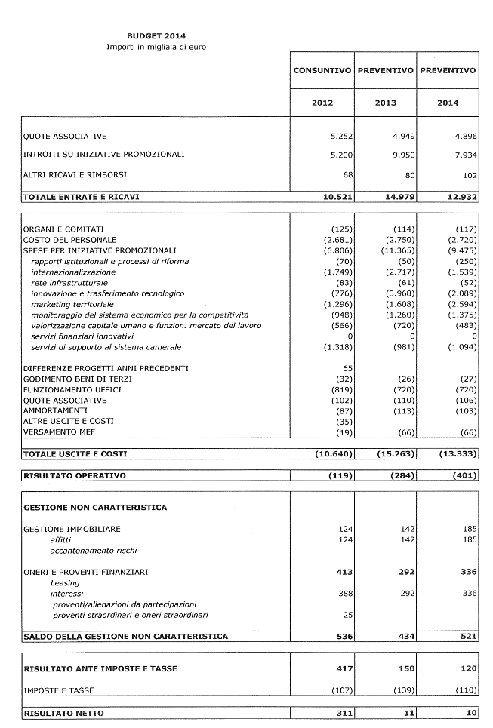

RELAZIONE AL PREVENTIVO ECONOMICO 2014

Il Preventivo Economico per l’anno 2014 che si sottopone all’esame del Consiglio è redatto in coerenza con le decisioni assunte dagli Organi di Unioncamere Lombardia adottando criteri prudenziali, come già negli anni precedenti.
In primo luogo si segnala che l’aliquota contributiva richiesta alle Camere di Commercio lombarde è invariata rispetto allo scorso anno ed è pari al 2,25%. La base di calcolo utilizzata è la medesima prevista per l’Unione Italiana.
Le quote associative richieste per il 2014 alle singole Camere di Commercio lombarde sulla base degli incassi dichiarati per il 2012 sono illustrate di seguito e messe a confronto con le quote richieste nell’anno 2013; complessivamente le quote associative risultano inferiori di quasi 75.000 euro.

Camera | Contributo 2013 | Incassi da diritto annuale e diritti di segreteria 2012 | % sul totale regionale | Contributo 2014 | Differenza 2014-2013
Bergamo | 506.592,90 | 22.341.678,43 | 10,31 | 502.687,76 | -3.905,14
Brescia | 616.650,12 | 27.367.908,00 | 12,63 | 615.777,93 | -872,19
Como | 248.877,27 | 10.938.668,34 | 5,05 | 246.120,04 | -2.757,23
Cremona | 138.546,60 | 6.068.283,08 | 2,80 | 136.536,37 | -2.010,23
Lecco | 141.179,78 | 6.224.585,20 | 2,87 | 140.053,17 | -1.126,62
Lodi | 79.158,49 | 3.484.366,76 | 1,61 | 78.398,25 | -760,24
Mantova | 192.575,31 | 8.286.082,10 | 3,82 | 207.152,05 | -6.820,52
Milano | 2.037.770,23 | 88.691.552,09 | 40,93 | 1.995.559,92 | -42.210,31
Pavia | 198.888,31 | 8.480.959,75 | 3,91 | 190.821,59 | -8.066,72
Sondrio | 75.391,96 | 3.099.673,67 | 1,43 | 69.742,66 | -5.649,30
Varese | 349.481,98 | 15.447.797,17 | 7,13 | 347.575,44 | -1.906,55
Monza e Brianza | 364.349,61 | 16.258.760,22 | 7,50 | 365.822,10 | 1.472,50
TOTALE | 4.949.462,58 | 216.690.314,81 | 100,00 | 4.896.247,29 | -74.612,55

Come di consueto, tra le “Spese per iniziative promozionali” relative ai progetti gestiti direttamente da Unioncamere Lombarda sono state considerate sia le iniziative pluriennali già avviate, sia quelle che avranno inizio nell’anno 2014.

Tutti i progetti presenti nel preventivo vengono valorizzati, sia nella componente di costo che in quella di ricavo, a Stato di Avanzamento Lavori (SAL), limitatamente alla parte che si prevede di realizzare nel 2014.

I principali progetti inseriti, nelle loro componenti di costo e ricavo, alle voci iniziative promozionali del Preventivo Economico sono descritti nella relazione programmatica sull’attività 2014 e saranno dettagliati nel Programma Operativo che verrà sottoposto alla Giunta dopo l’approvazione del Bilancio Preventivo 2014 da parte del Consiglio.

Come negli esercizi precedenti, per una corretta valutazione delle attività il Preventivo Economico è costruito tenendo distinta la gestione “caratteristica” o “corrente” da quella “non caratteristica”.
Nella “gestione caratteristica” vengono evidenziati in ordine:
- i ricavi, suddivisi a loro volta in quote associative e in entrate provenienti da iniziative promozionali
- i costi, suddivisi in costi di gestione (costo del personale, costi di funzionamento degli uffici, quote associative) e costi imputabili direttamente alla realizzazione dei progetti divisi per linee d’intervento.

Nella “gestione non caratteristica” vengono indicati sia i costi sia i ricavi che non fanno parte della gestione ordinaria o caratteristica, tra i quali in particolare le locazioni e gli interessi attivi provenienti dalla gestione finanziaria.

Per lo svolgimento di attività progettuali Unioncamere Lombardia, riuscirà a destinare anche € 1.542.118 di risorse proprie, portando le spese per iniziative promozionali a complessivi € 9.476.800.

Quanto alle principali voci del Preventivo Economico, dal lato dei ricavi, per la gestione ordinaria sono previste entrate per complessivi € 12.932.000 formati da:

- Quote associative: € 4.896.247,29; sono state calcolate applicando l’aliquota contributiva del 2,25% sulla base di calcolo che comprende le entrate per diritto annuale accertate dalle Camere per il 2012, i diritti di segreteria al netto delle spese e i fondi di svalutazione relativi.

- Introiti su iniziative promozionali: € 7.934.683 di cui € 2.173.131 connessi a progetti già avviati negli anni precedenti e che in tutto o in parte proseguiranno nel 2014.

L’insieme dei proventi per iniziative promozionali è stato iscritto sulla base dell’analisi puntuale di tutti i progetti in corso e di quelli che si ritiene di avviare durante il prossimo anno; per tutti è stato stimato, secondo un criterio di prudenza, il grado di realizzazione a fine 2014 e, proporzionalmente, il loro valore è stato inserito nel Preventivo Economico. L’importo è riferito sia a progetti attuati su iniziativa di Unioncamere Lombardia, sia a progetti già concordati con altri Enti e Organismi, o la cui definitiva acquisizione presenta una ragionevole certezza, suddivisi nelle seguenti linee d’attività:

Internazionalizzazione | 1.448.860
Sviluppo rete infrastrutturale | 24.000
Rapporti istituzionali e processi di riforma | 200.000
Innovazione e trasferimento tecnologico | 2.076.113
Marketing territoriale | 2.259.032
Valorizzazione capitale umano | 393.063
Monitoraggio sistema economico | 694.852
Servizi a supporto del sistema camerale | 838.763
Totale | 7.934.683

Nell’anno 2014, all’interno della voce Introiti su Iniziative promozionali, sono state indicate risorse che Regione Lombardia metterà a disposizione nell’ambito dell’Accordo di Programma a favore delle Micro, Piccole e Medie imprese. L’importo stimato è pari ad euro 1.000.000, con ricaduta parziale nel 2014.
Inoltre sono stati previsti ulteriori ricavi pari ad euro 975.500 derivanti da economie di gestione di nostri progetti e dalla Convenzione Artigianato degli anni precedenti e che saranno destinati in parte (euro 445.500) a sostenere interventi aggiuntivi a favore degli artigiani e delle Micro e Piccole Imprese in tema di internazionalizzazione e credito ed ulteriori (euro 530.000) a finanziare un progetto del sistema camerale Lombardo di valorizzazione dell’eccellenza imprenditoriale lombarda, nell’ambito di EXPO 2015.

- Altri ricavi e rimborsi: € 102.000; tra gli altri ricavi e rimborsi si segnalano i ricavi per l’affitto e la fornitura dei servizi connessi all’uso delle sale riunioni (€ 8.000), il contributo da parte dell’Istituto Cassiere (€ 15.000) e i rimborsi spese da parte delle Società locatarie (€ 79.000).

Dal lato dei costi sono previste spese complessive per € 13.333.000, così ripartite:

- Organi e comitati: € 117.000; riguardano i compensi e le spese di funzionamento degli Organi statutari di Unioncamere Lombardia; l’importo è stato calcolato in virtù del numero massimo di presenze agli incontri previsti.

- Costo del personale: € 2.720.000; l’ammontare indicato nel Preventivo Economico (diminuito in tre anni del 12%) include tutte le componenti dirette ed indirette della retribuzione, nonché quelle relative ai costi per trasferte per ragioni di servizio, straordinari, buoni pasto (confermati anche per il 2014 a € 7,00), nonché ad iniziative di formazione, così come previsto dalle norme contrattuali e del contratto integrativo.
Per quanto riguarda la componente stipendi si è compiuta una stima che tiene conto dei cambiamenti derivanti da un pensionamento avvenuto nel 2013. A fronte di un organico di 35 dipendenti (compreso il Direttore Operativo), inclusa un’assunzione obbligatoria (part-time al 72%), sei dipendenti sono con contratto part-time, per cui l’organico effettivo risulta di 31,95 dipendenti full time equivalenti, rispetto ai 41 previsti dalla pianta organica (40 più il Direttore Operativo).

SITUAZIONE DEL PERSONALE – da GENNAIO 2014
 | Livelli |  |  |  |  |  |  | Totali
 | Dirigenti | Quadri | I  Liv. | II  Liv. | III  Liv. | IV  Liv. | BXL | per  area
Staff di Direzione | 1 |  | 2 |  | 1 |  |  | 4
Staff di Direzione Amministrazione Acquisti e controllo di gestione |  | 1 |  | 2 |  |  |  | 3
Area Imprese | 1 | 1 |  | 4 | 1 |  |  | 7
Area promozione e sviluppo del territorio | 1 |  | 1 | 3 |  | 1 |  | 6
Area affari generali | 1 |  |  |  | 3 |  |  | 4
Funzione Semplificazione e sviluppo servizi associati |  | 1 |  | 1 |  |  |  | 2
Funzione informazione economica |  | 1 | 2 | 1 |  |  |  | 4
Funzione sviluppo |  | 1 |  | 1 |  |  | 1 | 3
Funzione giuridico legale |  | 1 |  |  |  | 1 |  | 2
TOTALE | 4 | 6 | 5 | 12 | 5 | 2 | 1 | 35
Organico massimo previsto | 5+1 | 7 | 9 | 9 | 8 | 2 |  | 40+1

- Spese per iniziative promozionali: € 9.476.800; questa voce è stata stimata in relazione ai progetti dei quali si prevede la realizzazione nell’anno, compresi quelli avviati negli anni precedenti. Di seguito sono esposte le spese previste suddivise per linee di attività:

Internazionalizzazione | 1.538.860
Sviluppo rete infrastrutturale | 52.000
Rapporti istituzionali e processi di riforma | 250.000
Innovazione e trasferimento tecnologico | 2.088.625
Marketing territoriale | 2.595.008
Valorizzazione capitale umano | 483.063
Monitoraggio sistema economico | 1.375.485
Servizi a supporto del sistema camerale | 1.093.759
Totale | 9.476.800

- Godimento di beni di terzi: € 27.000; si tratta dei costi relativi agli uffici di Bruxelles ed al pagamento del canone di noleggio della fotocopiatrice dell’ufficio di Bruxelles

- Spese di funzionamento: € 720.000; come di seguito dettagliato, sono compresi tutti gli oneri per il funzionamento e la quota di gestione in global service della sede.

Servizi di outsourcing: |  | 233.000
Global service | 58.000
Servizi amministrativi | 75.000
Reception | 100.000
Prestazioni professionali specialistiche |  | 24.000
Utenze |  | 108.000
Costi generali |  | 355.000
Assicurazioni, manutenzione e assistenza all’immobile e alle attrezzature | 228.000
Pulizia | 65.000
Altri servizi | 62.000
TOTALE |  | 720.000

- Quote associative: l’importo preventivato (€ 106.000) tiene conto delle quote versate nell’anno 2013, pari ad € 98.285, alle quali è stato aggiunto l’importo di € 7.000,00 per eventuali integrazioni di quote già in essere. Di seguito sono indicate le partecipazioni e le quote associative relative:

Uniontrasporti | 16.876
Associazione Italiana Linea Ferroviaria Alta Capacità Milano-Lugano (ACG) | 1.000
Assonautica – Associazione nazionale nautica da diporto | 2.600
Centro per la Cultura d’impresa | 15.000
Cis – Comitato Interassociativo Subfornitura | 6.500
Globus et Locus | 26.000
Isdaci - Istituto per lo studio e la diffusione dell’arbitrato e del diritto commerciale internazionale | 5.200
Transpadana - Comitato Promotore Direttrice Ferroviaria Europea | 15.000
ISNART S.c.p.a. | 3.840
Borsa Merci telematica Italiana SpA | 4.477
Camcom Universitas Mercatorum | 582
Retecamere | 1.210
Eventuali integrazioni di quote | 7.000
Totale | 105.285

In caso di variazione delle quote associative rispetto a quanto al momento noto, il Presidente provvederà con propri atti entro i limiti dell’importo complessivo massimo di € 106.000.

Ammortamenti: € 103.000; sono riferiti alle quote d’ammortamento residue sugli investimenti già effettuati e tengono conto anche degli investimenti programmati per l’anno 2014.

Versamento M.E.F: € 66.000 sono riferiti ai risparmi (il 10%) che anche l’Unione Regionale deve prevedere e versare, derivanti dal dettaglio dei “consumi intermedi”, come specificato nella diverse circolari del M.E.F.

Nell’ambito della gestione non caratteristica, che comprende la gestione immobiliare e gli oneri e proventi finanziari, si è tenuto conto dei ricavi pari a € 185.000 per l’affitto dei locali ai piani 1°, 2° e seminterrato dell’immobile. Si ricorda che tutti i locali, sono stati affittati ad associazioni ed enti che collaborano nell’ambito della rete camerale (esempio: Borsa Merci telematica, Union Trasporti, Tecnoservicecamere ).

Gli oneri e proventi finanziari che presentano un saldo positivo per complessivi € 336.000, sono costituiti da interessi attivi riconosciuti sui conti correnti e interessi attivi relativi alla polizza di capitalizzazione accesa con la società di assicurazione Unipol Spa.
Per entrambe le voci si è adottato il principio di prudenza:
- gli interessi attivi derivanti sia dai conti correnti che dai pronti contro termine, sono stati calcolati tenendo conto di una ragionevole giacenza media dei conti correnti, e del tasso d’interesse che le banche ci riconoscono;
- per la polizza assicurativa si è considerato solo l’interesse derivante dal minimo garantito riconosciuto contrattualmente.

Il Preventivo Economico 2014 si chiude dopo aver considerato le imposte, con la previsione di un utile pari ad € 10.000 .

Allegato 3
p. 3 odg
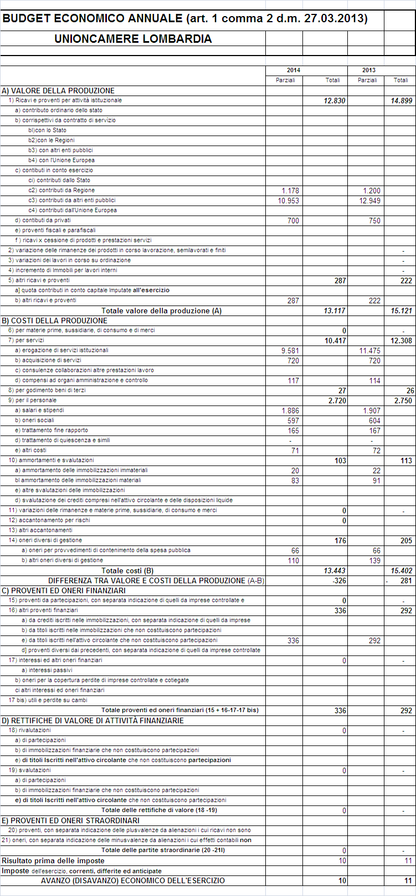

Allegato 4
p. 3 odg

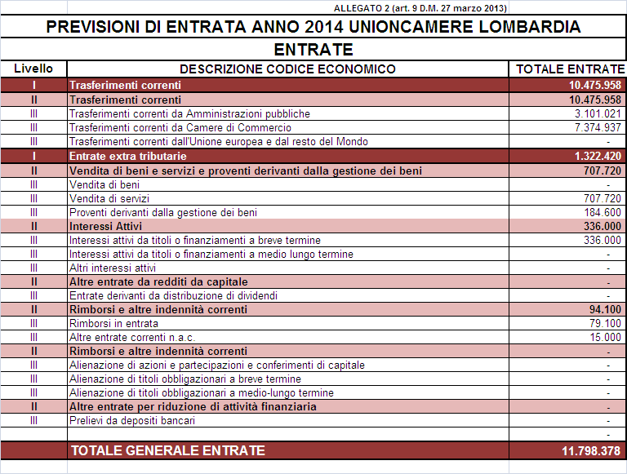

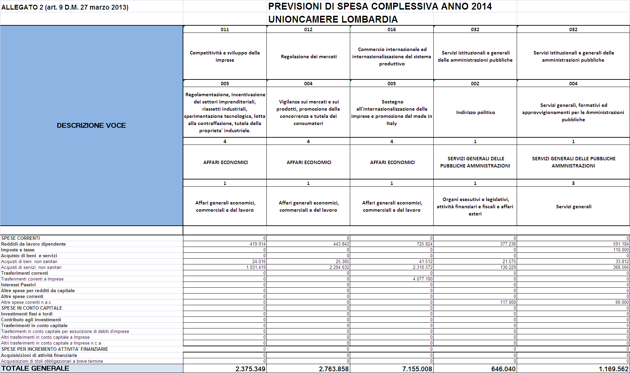

Allegato 5
p. 3 odg

UNIONE REGIONALE DELLE CAMERE DI COMMERCIO INDUSTRIA
ARTIGIANATO E AGRICOLTURA DELLA LOMBARDIA

--------------------------------------------

VERBALE DI VERIFICA SINDACALE

Il giorno 12 novembre 2013 si è riunito presso la sede dell’Unione delle Camere di Commercio della Lombardia in Milano - Via Oldofredi, 23, il Collegio dei Revisori dei Conti nelle persone dei Signori:
Dott. Damiano Zazzeron - Presidente
Dott. Roberto Fedegari – Membro Effettivo
Dott. Simone Bruno – Membro Effettivo
Ai fini dell’approvazione da parte del Consiglio ai sensi dell’art. 4 dello Statuto, il Collegio ha preso in esame il preventivo economico per l’esercizio 2014, deliberato dalla Giunta del 12 novembre 2013 ed ha proceduto a redigere la relazione che di seguito si trascrive.

RELAZIONE SUL PREVENTIVO ECONOMICO PER L’ESERCIZIO 2014

Il preventivo economico con la relativa relazione adottata dal Giunta è stata trasmessa nei termini di Statuto al Collegio dei Revisori, i quali hanno verificato la rispondenza dei principi di redazione con quelli di prudenza e attendibilità.
Come per il precedente anno nel preventivo economico in esame si è data rilevanza alla suddivisione dei conti in gestione ordinaria e in gestione non caratteristica per rilevare il risultato economico nelle sue due principali componenti. Il preventivo economico 2014 è stato redatto valorizzando gli stati d'avanzamento lavori dei progetti con i costi ed i ricavi diretti.
L’amministrazione, sia nella relazione al preventivo economico 2014 che nelle note programmatiche, ha esposto il programma che è tradotto sinteticamente nelle seguenti previsioni (in migliaia di Euro):

TOTALE ENTRATE € 12.932

USCITE E COSTI € 13.333
-----------
Perdita operativa € - 401

Saldo gestione non caratteristica € 521

Imposte e tasse € - 110
-----------
Avanzo d’esercizio € 10

Le entrate sono state preventivate:
- per quanto riguarda le quote associative sulla base delle modalità di calcolo derivanti dall’applicazione del D.lgs. 23/2009 (riforma delle Camere di Commercio), l’aliquota applicata è del 2,25% (invariata rispetto allo scorso anno);
- per quanto concerne le entrate per iniziative promozionali sono state valorizzate sulla base dei progetti esistenti o in fase di formazione.
Il Collegio ha preso visione delle stime complessive di spesa; tali voci sono sostanzialmente in linea con l’anno precedente.
Dall’esame dei costi di gestione si rileva un sostanziale equilibrio con i dati degli esercizi precedenti, tenuto conto di una normale evoluzione dell’ammontare di tali voci. Si segnala una riduzione dei costi relativi alle spese per il personale, a fronte del mantenimento della struttura organizzativa nelle proprie funzioni e compiti e comunque una volontà di un ulteriore contenimento dei costi di struttura senza sacrificare l’operatività.
I fondi rischi esistenti appaiono essere congrui a fronteggiare eventuali potenziali passività.
Per quanto concerne la gestione non caratteristica il Collegio concorda con la previsione prudenziale dell’ammontare dei proventi finanziari.
Infine il collegio prende atto che sono stati predisposti i seguenti documenti:

- Budget economico annuale e pluriennale art. 1 comma 2 D.M. 27 marzo 2013
- Previsioni d’entrata anno 2014 art. 9 D.M. 27 marzo 2013

Il Collegio dà atto che la relazione di accompagnamento e le previsioni relative alle entrate appaiono attendibili e congrue rispetto alle spese programmate. Con le premesse di cui sopra il Collegio esprime parere favorevole all’approvazione del preventivo economico 2014, come predisposto dagli uffici amministrativi e adottato dalla Giunta del 12 novembre 2013.

Milano, 12 novembre 2013

IL COLLEGIO DEI REVISORI

Dott. Damiano Zazzeron f.to

Dott. Roberto Fedegari f.to

Dott. Simone Bruno f.to
Allegato 6
p. 4 odg

vedi file a parte

Allegato 7
p. 4 odg

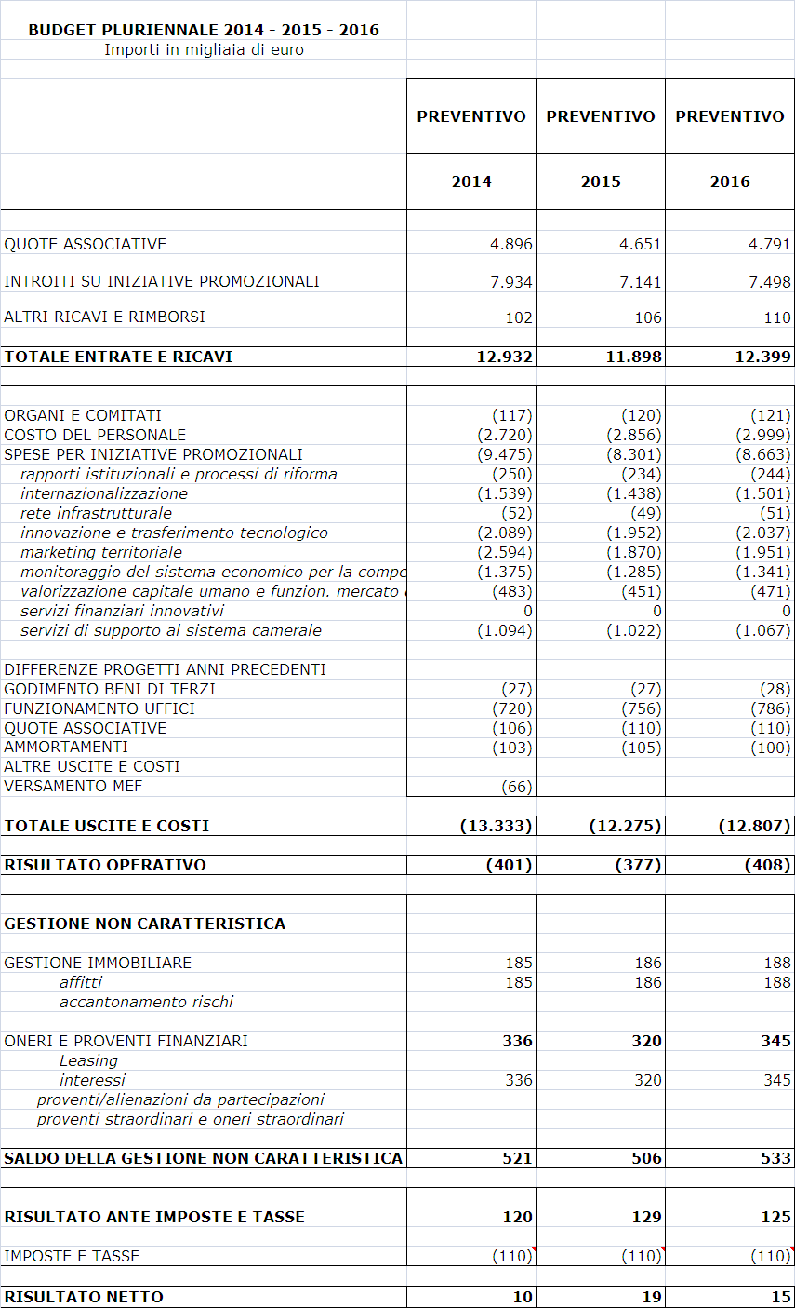
Allegato 8
p. 4 odg
